Conception du Système d'Authentification Décentralisé

Vue d'ensemble et exigences du système
La conception d'un système d'authentification décentralisé basé sur la blockchain pour l'Internet des Objets repose sur des choix architecturaux qui doivent concilier des exigences antagonistes : la robustesse cryptographique imposée par les standards de sécurité modernes, la légèreté opérationnelle exigée par les contraintes des dispositifs IoT, et la décentralisation de la logique de confiance rendue possible par la technologie blockchain. Le système proposé adopte une approche hybride distribuant ces responsabilités entre trois couches fonctionnelles distinctes : la couche Edge, le middleware off-chain et la couche on-chain selon le principe selon lequel seule la logique de confiance doit être décentralisée, tandis que les données opérationnelles restent gérées par une infrastructure classique optimisée pour la performance.
Cette architecture s'inscrit dans la continuité des travaux sur l'identité auto-souveraine (SSI) appliquée à l'IoT. Le projet SOFIE a démontré la faisabilité de l'intégration des standards W3C DID et Verifiable Credentials dans des architectures IoT fédérées [1]. Par ailleurs, Fotiou et al. ont établi les bases d'un contrôle d'accès basé sur les Verifiable Credentials pour des dispositifs IoT contraints, en évaluant ses performances sur des matériels de type ESP32 [2]. Notre contribution étend ces travaux en proposant un modèle complet couvrant l'intégralité du cycle de vie d'un dispositif en partant du provisioning initial jusqu'à la révocation en intégrant la blockchain Algorand comme registre de confiance décentralisé.

Acteurs du système
Le système implique cinq acteurs principaux dont les rôles et responsabilités sont strictement définis, permettant d'identifier précisément la surface d'attaque et de garantir l'absence de conflits de droits.
Le dispositif IoT est l'acteur primaire du système. Il s'agit d'un microcontrôleur embarqué (ESP32, STM32, nRF52840) opérant sous contraintes sévères de calcul, mémoire et énergie. Chaque dispositif génère localement, lors de son premier démarrage, une paire de clés Ed25519 via un TRNG matériel. La clé privée ne quitte jamais la mémoire protégée du dispositif, tandis que la clé publique sert à dériver son DID. Dans le protocole d'authentification, le dispositif joue le rôle de Holder au sens du modèle W3C SSI [3] : il détient et présente ses credentials, et prouve cryptographiquement la possession de sa clé privée.
L'Administrateur est l'acteur humain habilité à gérer le cycle de vie des dispositifs, exclusivement via l'API REST de Spring Boot. Il assure l'enregistrement initial, la mise à jour des métadonnées et la révocation. Il joue le rôle d'Issuer dans le modèle SSI [3] : il émet et signe les Verifiable Credentials via Spring Boot. Sa clé privée est associée à un DID publié sur Algorand, permettant à tout Verifier de vérifier les credentials de façon décentralisée.
La Gateway est le point d'entrée réseau, assurant la traduction entre les protocoles IoT natifs (MQTT, CoAP) et HTTP/REST. Elle opère comme garde-barrière intelligent en deux modes : en cache hit, elle vérifie localement le JWT PoP et l'état Redis sans solliciter le backend ; en cache miss, elle relaie vers Spring Boot. Elle est un acteur read-only vis-à-vis de Redis, éliminant tout risque de corruption du cache.
Spring Boot est le middleware central, seul acteur interagissant avec Algorand et seul détenteur des droits d'écriture sur Redis et PostgreSQL. Il orchestre le provisioning, valide les Verifiable Presentations, exécute le challenge-response, émet les JWT PoP et soumet les transactions blockchain. Dans le modèle SSI, il agit simultanément comme Issuer et comme Verifier [3].
La blockchain Algorand confère au système son caractère décentralisé. Elle héberge le smart contract et le registre DID, jouant le rôle de Verifiable Data Registry au sens de la spécification W3C DID Core [4] comme source de vérité immuable et publique. Le consensus Pure Proof-of-Stake (PPoS) garantit la finalité des transactions en environ quatre secondes avec une consommation énergétique négligeable [5].

Modèle de menaces et hypothèses de sécurité
Cette section adopte la méthodologie STRIDE [6] comme cadre d'analyse des menaces, appliquée aux cinq acteurs et aux quatre flux opérationnels du système.
Hypothèses de sécurité
H1 : Intégrité du processus de fabrication. Le dispositif est physiquement sain au déploiement initial ; la clé privée est générée dans un environnement de confiance.
H2 : Confiance dans l'Administrateur. Les credentials d'accès à l'API Spring Boot ne sont pas compromis.
H3 : Sécurité du canal réseau. Les communications sont protégées par TLS 1.3 ou DTLS 1.2 (CoAP), supposées actives et correctement configurées.
H4 : Résistance physique partielle. Les attaques physiques directes (canaux auxiliaires, fault injection) sont hors périmètre pour ce prototype et mentionnées comme perspective d'amélioration en section 5.5.
H5 : Disponibilité d'Algorand. Le réseau TestNet est disponible lors des opérations on-chain. Le fonctionnement en mode dégradé est discuté en section 5.5.2.
Analyse des menaces
Menace 1 : Rejeu de message. Un attaquant tente de réutiliser un message d'authentification intercepté. Mitigation : nonce à usage unique (32 octets, TTL 60s) détruit après usage ; champ jti et exp dans le JWT PoP rejeté si expiré ou consommé.
Menace 2 : Usurpation d'identité. Un attaquant se fait passer pour un dispositif légitime sans posséder Kpriv. Mitigation : signature Sig(Kpriv, serial||DID) lors du premier contact ; challenge-response imposant la signature du nonce ; champ cnf du JWT PoP liant cryptographiquement le token à Kpub, conformément à la RFC 7800 [7].
Menace 3 : Altération des données. Un attaquant modifie un DID Document ou l'état Redis. Mitigation on-chain : immuabilité blockchain, toute modification requiert une transaction signée par l'Admin. Mitigation Redis : droits d'écriture réservés à Spring Boot, la Gateway ne peut pas altérer le cache.
Menace 4 : Répudiation. Un acteur nie avoir effectué une opération. Mitigation : transactions Algorand horodatées et immuables pour les opérations de cycle de vie ; journalisation PostgreSQL pour les événements opérationnels.
Menace 5 : Déni de service. Saturation de Spring Boot ou d'Algorand par un volume massif de requêtes. Mitigation : la Gateway absorbe la majorité du trafic en mode cache hit ; rate limiting configurable ; Algorand naturellement protégée par l'architecture en couches.
Menace 6 : Élévation de privilèges. Un dispositif tente d'accéder à des ressources hors de ses droits. Mitigation : champ permissions dans le VC vérifié par la Gateway et Spring Boot à chaque requête sensible.
Synthèse
Tableau 1-1 : Couverture des menaces STRIDE par les mécanismes de l’architecture
Menace STRIDE | Mécanisme principal | Flux concerné
Spoofing | Ed25519 + Challenge-Response | Flux 1, 2
Tampering | Immuabilité Algorand + Redis read-only | Flux 1, 3, 4
Repudiation | TX Algorand + logs PostgreSQL | Flux 1, 2, 4
Denial of Service | Cache Gateway + rate limiting | Flux 3
Information Disclosure | TLS 1.3 + Kpriv non transmise | Flux 1, 2, 3
Elevation of Privilege | Permissions dans VC | Flux 2, 3
L'architecture hybride offre une couverture complète des menaces STRIDE en distribuant les mécanismes de mitigation entre les trois couches selon le principe de défense en profondeur [8].

Architecture logique en couches
L'architecture est organisée en trois couches fonctionnelles dont la séparation des préoccupations (separation of concerns) favorise l'évolution indépendante de chaque composant et limite la propagation des défaillances [9].
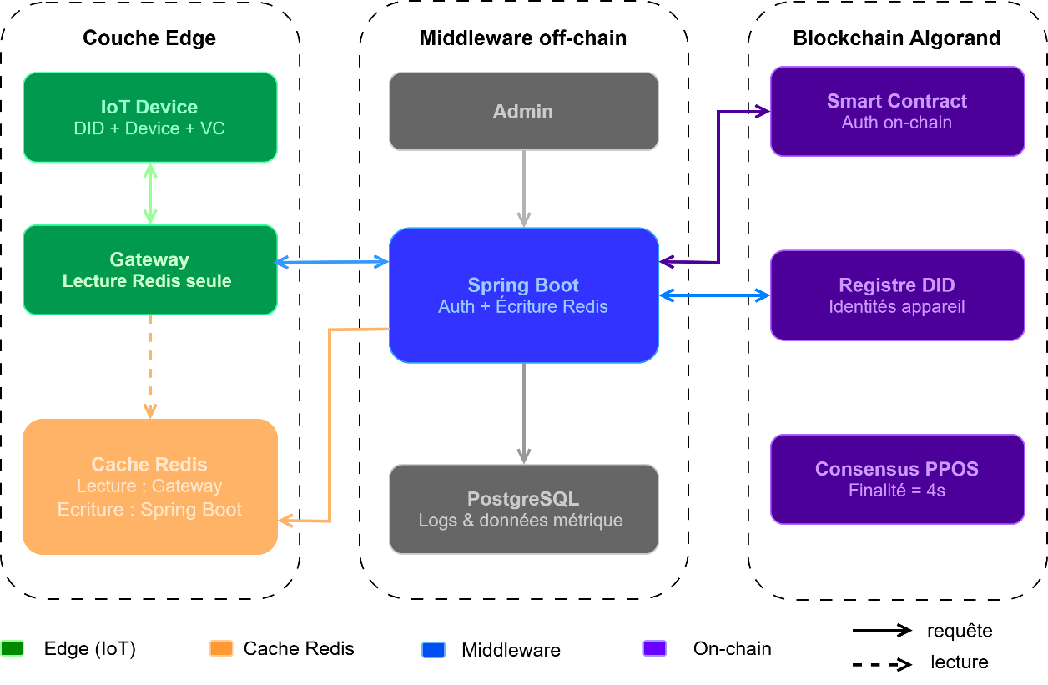
Figure 1-1 : Architecture globale en 3 couches (Edge / Middleware / On-chain)
Couche 1 - Edge. Regroupe les dispositifs IoT, la Gateway et le cache Redis. La Gateway opère selon un filtrage à deux niveaux qui sont la vérification locale du JWT PoP, puis consultation Redis en lecture seule permettant de répondre en moins d'une milliseconde dans le scénario nominal sans solliciter le backend. La séparation des droits Redis (lecture seule pour la Gateway, lecture-écriture pour Spring Boot) est une décision d'architecture délibérée éliminant tout risque de corruption par la couche Edge.
Couche 2 - Middleware off-chain. Regroupe Spring Boot et PostgreSQL. Spring Boot est le seul acteur disposant de droits d'écriture sur Redis et PostgreSQL, et le seul à interagir avec Algorand. Ce choix de concentration constitue un compromis entre décentralisation et pragmatisme d'implémentation, assumé et discuté en section 5.5. PostgreSQL assure la persistance durable des données d'identité et d'audit, sans jamais être consulté sur le chemin critique d'authentification.
Couche 3 - On-chain. Héberge le smart contract PyTeal et le registre DID via le box storage d'Algorand [10], préféré au global state limiter à 64 paires clé-valeur. Cette couche constitue le Verifiable Data Registry du système [4], la source de vérité immuable, publique et résolvable par tout acteur sans intermédiaire.
Le principe directeur de distribution est le suivant : chaque information est stockée dans la couche dont les propriétés correspondent à ses exigences de sécurité.
Les interactions entre couches suivent un schéma directionnel strict : Edge → Middleware via HTTP/REST, Middleware → Blockchain via SDK Algorand. La couche on-chain est interrogée en mode pull uniquement, elle ne communique jamais directement avec les couches inférieures, garantissant qu'elle ne peut pas être utilisée comme vecteur d'attaque. La seule exception est le service Indexer Algorand, qui scrute les transactions on-chain et notifie Spring Boot des révocations initiées directement sur la blockchain, permettant d'envisager des architectures multi-opérateurs.
Principe de distribution des responsabilités
La distribution des responsabilités entre les trois couches obéit à un principe directeur simple et défendable : chaque information est stockée dans la couche dont les propriétés correspondent à ses exigences de sécurité.
Les identités cryptographiques et les états de révocation exigent immuabilité et non-répudiation, ils sont stockés on-chain. Les statuts opérationnels et les tokens d'authentification exigent vitesse d'accès et fraîcheur, ils sont stockés dans Redis. Les données d'audit et les métadonnées enrichies exigent persistance durable et requêtes analytiques, elles sont stockées dans PostgreSQL. Les clés privées exigent confidentialité absolue, elles ne quittent jamais le dispositif IoT.
Ce principe de co-localisation données/propriétés est formalisé dans le tableau suivant :
Tableau 1-2 : Principe de co‑localisation données/propriétés dans l’architecture hybride
Donnée | Couche de stockage | Propriété requise | Justification
Kpriv dispositif | Device (flash protégée) | Confidentialité absolue | Ne quitte jamais le device
DID Document + Kpub | Algorand (on-chain) | Immuabilité + résolvabilité publique | Source de vérité décentralisée
Statut ACTIVE/REVOKED | Algorand + Redis | Intégrité + rapidité d'accès | Double stockage selon le besoin
JWT PoP | Redis + device | Fraîcheur + expiration automatique | TTL Redis aligné sur exp JWT
VC | PostgreSQL + device | Persistance + portabilité | Présenté une seule fois
Logs d'authentification | PostgreSQL | Durabilité + requêtabilité | Audit opérationnel

Phase 1 : Enrôlement et Provisioning des Appareils
L'enrôlement constitue la phase fondatrice du cycle de vie d'un dispositif IoT au sein du système proposé. C'est au cours de cette phase que l'identité cryptographique du dispositif est établie, que la relation de confiance entre le monde physique et le registre décentralisé est nouée, et que les credentials autorisant le dispositif à opérer dans le système sont émis. Le processus repose sur le principe de provisioning différé : l'identité administrative du dispositif est enregistrée avant son déploiement physique, tandis que son identité cryptographique n'est établie qu'au moment de son premier contact réseau. Cette séparation temporelle résout le problème fondamental du bootstrapping inhérent aux systèmes d'authentification IoT décentralisés.
Le processus d'enrôlement se décompose en trois phases séquentielles dont le déroulement complet est illustré par les figures 3.3, 3.3 et 3.4 présentées dans cette section.

Génération de la paire de clés et identité cryptographique
Lors de son premier démarrage après déploiement physique, le dispositif IoT génère localement une paire de clés cryptographiques Ed25519 à partir de son générateur de nombres aléatoires matériel (TRNG). Ce choix algorithmique est motivé par quatre propriétés adaptées aux contraintes IoT : des clés compactes de 32 octets, des signatures de 64 octets, une exécution en temps constant résistante aux canaux auxiliaires, et une compatibilité native avec Algorand qui utilise Ed25519 comme algorithme de signature natif [11].
La qualité de l'entropie conditionne l'ensemble des propriétés de sécurité du système. Les microcontrôleurs ciblés disposent tous d'un TRNG matériel intégré exploitant des phénomènes physiques non déterministes tel que le bruit thermique sur ESP32 via esp_random(), registre RNG sur STM32 via HAL_RNG_GenerateRandomNumber(). La bibliothèque Monocypher [12] est retenue pour l'implémentation des opérations Ed25519 sur le dispositif : auditée, portable en C99, elle requiert environ 22 Ko de flash et 4 Ko de RAM, empreintes compatibles avec l'ensemble des microcontrôleurs 32 bits ciblés.
La clé privée générée est stockée en mémoire protégée idéalement un Secure Element (ATECC608A) pour les déploiements industriels, ou un flash chiffré via NVS avec AES-XTS sur ESP32 pour le prototype. La clé publique sert à dériver l'identifiant décentralisé du dispositif selon la méthode did:algo : DID = "did:algo:" || Base32(Kpub), conformément à la spécification W3C DID Core [4].

Pré-enregistrement administratif et état PENDING
Avant le déploiement physique du dispositif, l'Administrateur introduit celui-ci dans le système via l'API REST de Spring Boot en fournissant exclusivement des informations physiques et organisationnelles : numéro de série, adresse MAC, type de dispositif, localisation, groupe logique et responsable. Les champs cryptographiques tel que DID, clé publique, identifiant de transaction Algorand sont initialisés à NULL, car inconnus à ce stade.
Le numéro de série constitue l'identifiant pivot du bootstrapping : information physique gravée sur le boîtier lors de la fabrication, il est connu de l'Administrateur avant le déploiement et du dispositif lui-même via son firmware. C'est lui qui établira le lien entre l'identité physique et l'identité cryptographique lors du premier contact réseau.
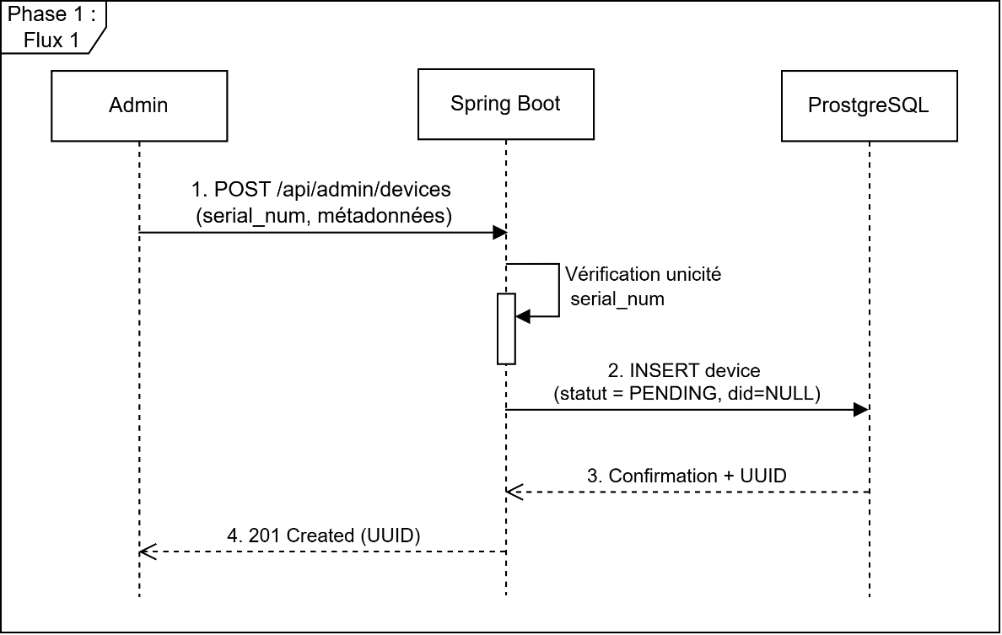
Figure 1-2 : Phase de pré-enregistrement administratif
La figure 3.2 illustre la séquence de pré-enregistrement. L'Administrateur soumet une requête HTTP POST à l'endpoint /api/admin/devices de Spring Boot (flèche 1). Spring Boot valide l'unicité du numéro de série et persiste l'enregistrement dans PostgreSQL avec le statut PENDING (flèche 2). PostgreSQL retourne la confirmation avec l'UUID généré (flèche 3), que Spring Boot transmet à l'Administrateur (flèche 4). À l'issue de cette phase, le dispositif est connu administrativement du système mais cryptographiquement inactif et aucune entrée n'existe dans Redis et aucune transaction n'a été soumise à Algorand.

Premier contact réseau et protocole de challenge-response
Lors de son premier démarrage sur le terrain, le dispositif construit et signe un message de premier contact contenant son numéro de série, son DID et sa clé publique, signé avec sa clé privée : σ₀ = Sig(Kpriv, serial_number || DID). Cette signature lie cryptographiquement l'identifiant physique connu de l'Administrateur à l'identité cryptographique auto-générée par le dispositif.
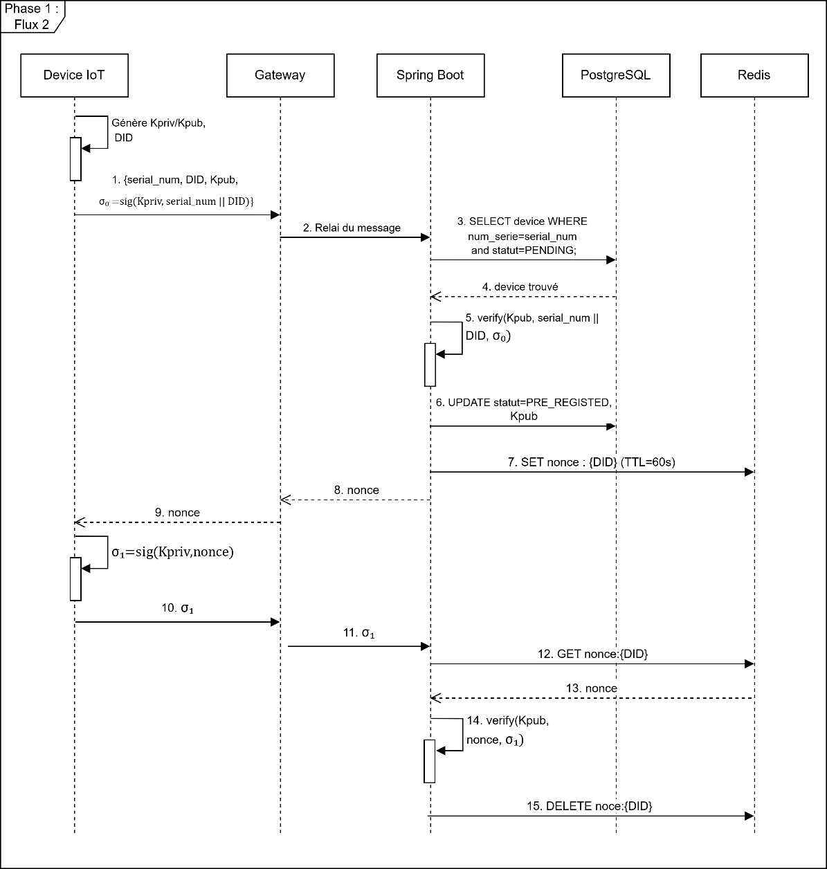
Figure 1-3 : Premier contact réseau et protocole de challenge-response
La figure 3.3 décrit le déroulement du protocole de challenge-response en deux temps. Dans un premier temps, le dispositif transmet son message de premier contact {serial, DID, Kpub, σ₀} via la Gateway (flèche 1-2). Spring Boot effectue trois vérifications séquentielles : existence du serial_number en base avec statut PENDING, validité de la signature Verify(Kpub, serial||DID, σ₀), et cohérence DID == "did:algo:" || Base32(Kpub). Si les trois vérifications sont satisfaites, le statut passe à PRE_REGISTERED et un nonce est généré, stocké dans Redis avec un TTL de 60 secondes (flèche 3), puis transmis au dispositif comme challenge (flèches 4-5).
Dans un second temps, le dispositif signe le nonce reçu avec sa clé privée σ₁ = Sig(Kpriv, nonce) et retourne la réponse (flèches 6-7). Spring Boot récupère le nonce depuis Redis (flèche 8), vérifie la signature Verify(Kpub, nonce, σ₁), puis détruit immédiatement le nonce qu'il soit valide ou non, ce qui garantisse la propriété de non-rejouabilité (flèche 9).
Le protocole satisfait trois propriétés de sécurité fondamentales [13] : l'authenticité (seul le détenteur de Kpriv peut produire σ valide), la non-rejouabilité (nonce à usage unique, TTL strict, destruction après usage), et la fraîcheur (TTL de 60 secondes limitant la fenêtre d'attaque).

Génération du Verifiable Credential et publication du DID Document
À l'issue de la validation du challenge-response, Spring Boot orchestre simultanément deux opérations qui marquent le passage du dispositif à l'état ACTIVE.
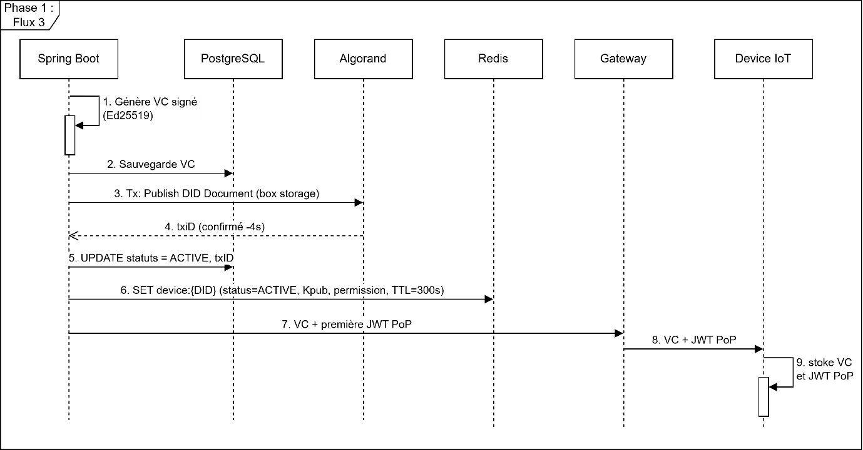
Figure 1-4 : Génération du VC, publication du DID Document et activation
La figure 3.4 illustre la séquence d'activation en quatre actions principales. Premièrement, Spring Boot génère le Verifiable Credential conforme à la spécification W3C VC Data Model [3], signé avec la clé privée de l'Administrateur selon la suite Ed25519Signature2020 [14]. Le VC certifie les attributs du dispositif : type, localisation, permissions opérationnelles, validité temporelle dans sa section credentialSubject, et contient dans sa section proof la signature de l'Issuer vérifiable de façon décentralisée via la résolution de son DID sur Algorand. Le VC est persisté dans PostgreSQL et sa durée de validité est fixée à un an, la révocation on-chain du DID constituant le mécanisme de contrôle principal (flèche 1).
Deuxièmement, Spring Boot soumet une transaction au smart contract Algorand pour publier le DID Document W3C du dispositif dans le box storage de la blockchain (flèche 2). Le box storage est préféré au global state limiter à 64 paires clé-valeur [10], offrant une capacité adaptée à un parc industriel. La transaction est signée par la clé privée de l'Administrateur et confirmée en environ quatre secondes grâce à la finalité absolue d'Algorand [5], fournissant l'identifiant de transaction txID (flèche 3).
Troisièmement, une fois la confirmation reçue, Spring Boot effectue une mise à jour coordonnée des composants off-chain : PostgreSQL passe à ACTIVE avec le txID blockchain, et Redis est peuplé avec le statut du dispositif, sa clé publique et ses permissions avec un TTL de 300 secondes (flèches 4-5). Ce TTL constitue un paramètre de sécurité fondamental discuté en section 3.3.4.
Quatrièmement, Spring Boot émet le premier JWT PoP du dispositif et le transmet simultanément au VC via la Gateway (flèche 7). Le dispositif stocke les deux objets en flash protégée et est désormais pleinement opérationnel (flèche 8).
La publication du DID Document sur Algorand confère au système quatre propriétés irréalisables par une architecture purement off-chain : l'immuabilité (toute modification nécessite une transaction signée par l'Admin), la résolvabilité publique (tout acteur peut résoudre le DID sans intermédiaire, conformément à [4]), l'horodatage certifié (chaque transaction est horodatée par le round blockchain), et la non-répudiation (la signature de la transaction constitue une preuve cryptographique de l'autorisation d'enrôlement).
Synthèse de la phase d'enrôlement
Le tableau suivant synthétise l'état de chaque composant du système à l'issue de chaque étape du processus d'enrôlement :
Tableau 1-3 : Évolution de l’état des composants au cours de l’enrôlement
Étape | PostgreSQL | Redis | Algorand | Device
Pré-enregistrement Admin | PENDING, did=NULL | - | - | -
1er contact + challenge | PRE_REGISTERED, kpub renseignée | nonce TTL=60s | - | Kpriv + DID générés
Validation challenge | PRE_REGISTERED | DEL nonce | - | -
Publication + activation | ACTIVE + txid | ACTIVE TTL=300s | DID Document publié | VC + JWT PoP stockés

Phase 2 : Phase opérationnelle et renouvellement du JWT PoP
À l'issue de l'enrôlement, le dispositif IoT entre dans sa phase opérationnelle et la phase de fonctionnement nominal au cours de laquelle il transmet ses données et interagit régulièrement avec le système d'authentification. Cette phase est gouvernée par deux mécanismes complémentaires : l'authentification par JWT PoP pour les requêtes courantes, et le renouvellement périodique du JWT via une Verifiable Presentation W3C lorsque celui-ci expire. La conception de cette phase repose sur un principe directeur unique : minimiser les interactions avec la blockchain et le middleware pour les requêtes opérationnelles nominales, tout en maintenant des garanties de sécurité fortes lors des renouvellements.

Authentification opérationnelle par JWT PoP
Le JWT Proof-of-Possession (PoP) est le mécanisme d'authentification central de la phase opérationnelle. Contrairement au VC qui constitue une attestation statique d'autorisation, le JWT PoP est un jeton d'authentification dynamique à courte durée de vie qui prouve que le dispositif possède la clé privée associée à son identité décentralisée au moment précis de la requête. Sa structure est conforme à la RFC 7519 [15] et intègre le mécanisme de confirmation (confirmation claim) défini par la RFC 7800 [7] :
json
{
"header": { "alg": "EdDSA", "typ": "JWT" },
"payload": {
"sub": "did:algo:ABC123XYZ...WXYZ",
"iss": "did:algo:SPRING_BOOT_DID",
"iat": 1712345678,
"exp": 1712349278,
"jti": "identifiant-unique-session",
"cnf": { "jwk": { "kty": "OKP", "crv": "Ed25519",
"x": "Base64(Kpub)" } }
},
"signature": "Sig(Kpriv_springboot, header.payload)"
}
Le champ cnf (confirmation) est la propriété clé du JWT PoP : il lie cryptographiquement le token à la clé publique du dispositif, permettant au Verifier de s'assurer que le présentateur du token en possède effectivement la clé privée correspondante. Le champ jti (JWT ID) est un identifiant unique par session qui contribue à la résistance aux attaques par rejeu en complément du mécanisme d'expiration.
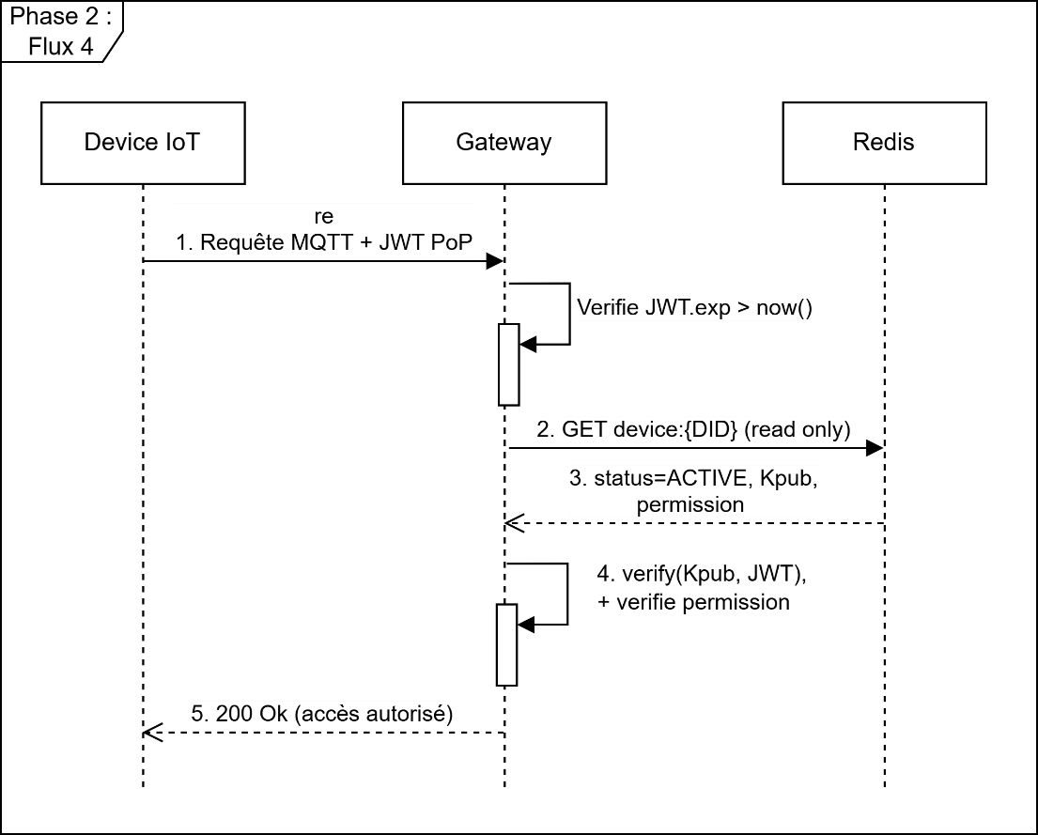
Figure 1-5 : Authentification opérationnelle (cache HIT)
La figure 3.5 illustre le scénario nominal qui représente la grande majorité des interactions opérationnelles. À réception d'une requête MQTT accompagnée du JWT PoP (flèche 1), la Gateway effectue trois vérifications locales et séquentielles sans solliciter aucun composant backend. Premièrement, elle vérifie localement l'expiration du token JWT.exp > now() (traitement interne). Deuxièmement, elle consulte Redis en lecture seule via GET device:{DID} pour récupérer le statut du dispositif et sa clé publique (flèches 2-3). Troisièmement, elle vérifie la signature du JWT avec la clé publique récupérée Verify(Kpub, JWT) et contrôle que le champ permissions du cache autorise l'opération demandée (traitement interne). Si les trois vérifications sont satisfaites, la Gateway retourne une réponse 200 OK au dispositif (flèche 5). Spring Boot, Algorand et PostgreSQL ne sont jamais sollicités dans ce scénario.
Ce mécanisme de court-circuit est le principal levier de performance de l'architecture hybride. La latence de traitement d'une requête authentifiée en cache HIT est inférieure à une milliseconde, indépendamment de la charge sur le middleware ou de la disponibilité de la blockchain. Il constitue également un mécanisme naturel de protection contre les attaques par déni de service volumétriques : un afflux massif de requêtes de dispositifs déjà authentifiés est absorbé intégralement par la Gateway et Redis, sans propagation vers les composants backend.
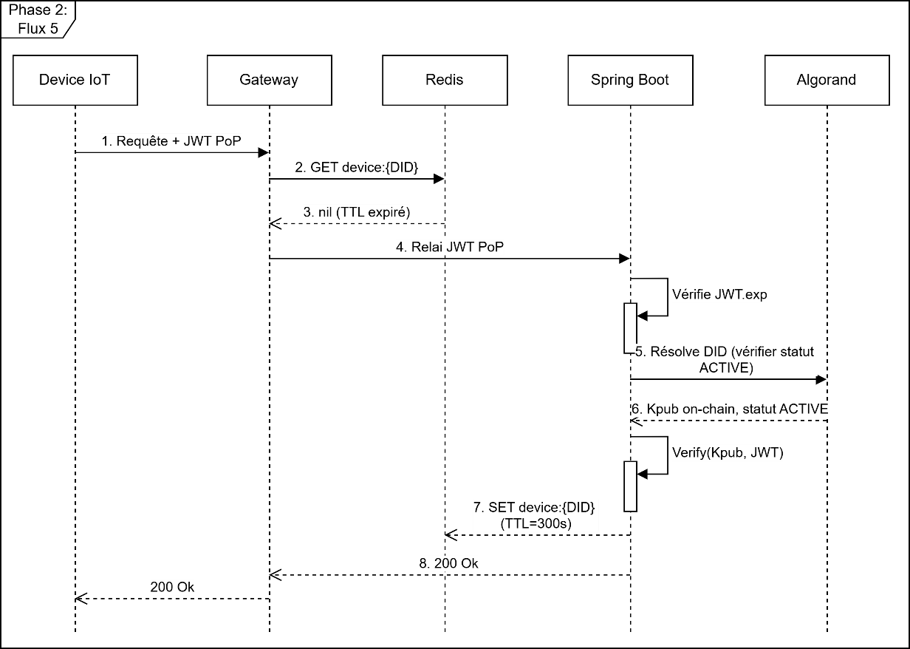
Figure 1-6 : Authentification opérationnelle (cache MISS)
La figure 3.6 illustre le scénario de cache MISS, déclenché lorsque le TTL de l'entrée Redis a expiré, typiquement après 300 secondes d'inactivité. La Gateway consulte Redis et reçoit nil en retour (flèches 1-3), ce qui la conduit à relayer la requête vers Spring Boot (flèche 4). Spring Boot vérifie localement la validité temporelle du JWT PoP, puis résout le DID sur Algorand pour récupérer la clé publique de référence et confirmer le statut ACTIVE du dispositif (flèches 5-6). Après vérification de la signature du JWT avec la Kpub on-chain (traitement interne), Spring Boot renouvelle l'entrée Redis avec un TTL de 300 secondes (flèche 7) et retourne une réponse d'autorisation à la Gateway (flèche 8).
Ce scénario est délibéré et non une défaillance. L'expiration périodique du TTL Redis force une revalidation via Algorand, moment auquel une éventuelle révocation récente du dispositif serait détectée. Il constitue ainsi le mécanisme de propagation indirecte de la révocation pour les dispositifs actifs : un dispositif révoqué dont le JWT PoP est encore valide sera bloqué au prochain cache MISS. Le TTL de 300 secondes représente un compromis entre performance (minimiser les appels Algorand) et réactivité à la révocation (détecter rapidement les dispositifs compromis). Ce compromis est formalisé et discuté en section 3.3.4.

Renouvellement du JWT PoP via Verifiable Presentation
Lorsque le JWT PoP expire, sa durée de vie étant fixée à une heure dans ce prototype alors le dispositif ne peut plus s'authentifier auprès de la Gateway. Il doit obtenir un nouveau JWT PoP en prouvant simultanément son autorisation et sa possession de clé privée. C'est à ce moment précis que le VC entre à nouveau en jeu, sous la forme d'une Verifiable Presentation (VP) conforme à la spécification W3C VC Data Model [3].
La VP est un objet cryptographique W3C qui encapsule un ou plusieurs Verifiable Credentials et y adjoint une preuve de possession produite par le Holder au moment de la présentation. Elle répond à une exigence de sécurité fondamentale : un VC seul ne prouve pas que son présentateur en est le propriétaire légitime du coup n'importe qui ayant intercepté le VC pourrait le présenter. La VP résout ce problème en liant cryptographiquement la présentation du VC à la possession de la clé privée du dispositif, via la signature d'un challenge (nonce) fourni par le Verifier. Cette combinaison garantit deux propriétés indépendantes et complémentaires dans un seul objet : l'autorisation (le VC certifie que le dispositif est autorisé par l'Admin) et la possession (la signature du nonce prouve que c'est bien le vrai dispositif qui présente).
La structure de la VP produite par le dispositif est la suivante :
json
{
"@context": ["https://www.w3.org/2018/credentials/v1"],
"type": "VerifiablePresentation",
"verifiableCredential": [ /* VC complet signé par l'Admin */ ],
"proof": {
"type": "Ed25519Signature2020",
"challenge": "nonce_généré_par_spring_boot",
"domain": "did:algo:SPRING_BOOT_DID",
"created": "2024-04-06T11:00:00Z",
"verificationMethod": "did:algo:ABC123XYZ...WXYZ#key-1",
"proofValue": "Sig(Kpriv_device, nonce || VC)"
}
}
Le champ challenge contient le nonce fourni par Spring Boot, liant la présentation à cette session spécifique. Le champ domain identifie le Verifier cible, empêchant la réutilisation de la VP pour s'authentifier auprès d'un autre système. Le champ proofValue contient la signature du dispositif sur la concaténation du nonce et du VC, constituant la preuve de possession.
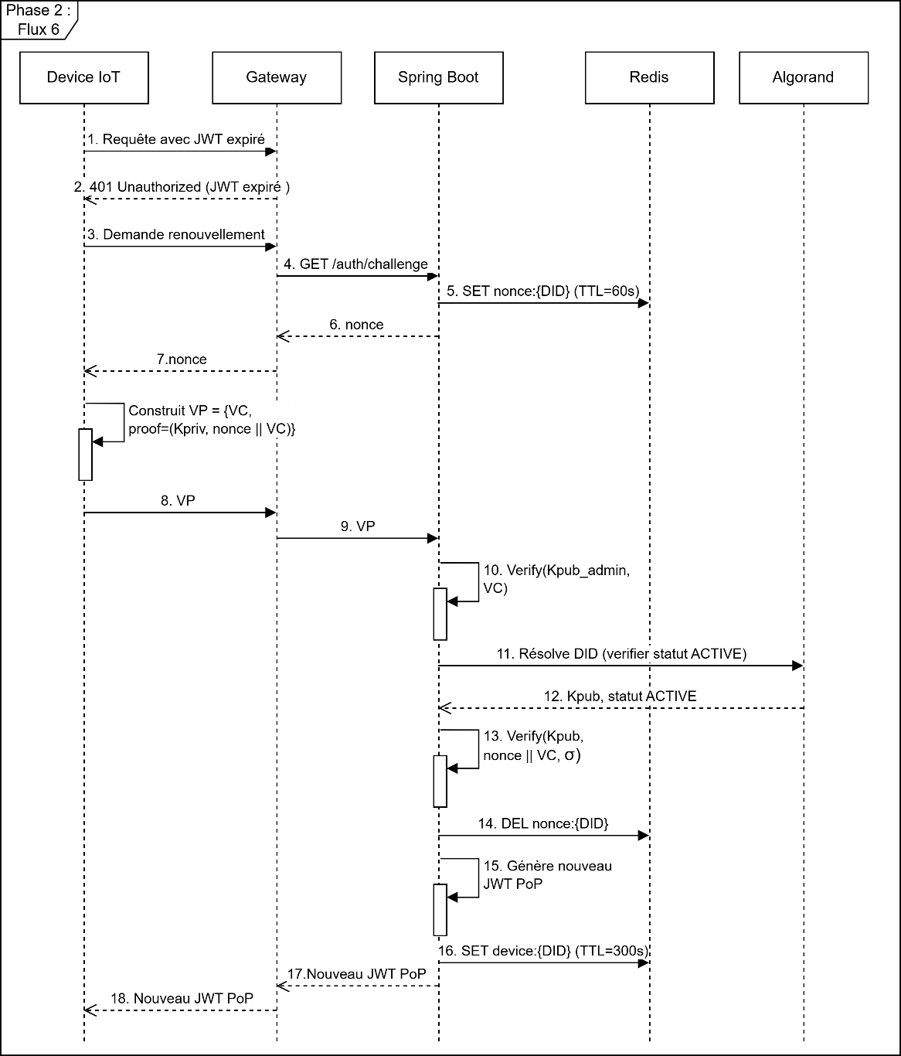
Figure 1-7 : Renouvellement du JWT PoP via Verifiable Presentation W3C
La figure 3.7 illustre le flux de renouvellement du JWT PoP en cinq étapes. Premièrement, la Gateway détecte l'expiration du JWT PoP (JWT.exp < now()) et demande une re-authentification au dispositif (flèches 1-2). Deuxièmement, Spring Boot génère un nonce aléatoire de 32 octets, le persiste dans Redis avec un TTL de 60 secondes, et le transmet au dispositif via la Gateway comme challenge (flèches 3-5). Troisièmement, le dispositif construit la VP en signant la concaténation du nonce et de son VC avec sa clé privée Sig(Kpriv, nonce || VC), et transmet la VP à Spring Boot (flèches 6-7).
Quatrièmement, Spring Boot effectue trois vérifications indépendantes sur la VP reçue. Il vérifie la signature de l'Issuer sur le VC Verify(Kpub_admin, VC) pour confirmer que l'autorisation est légitime et non falsifiée. Il résout le DID sur Algorand pour confirmer le statut ACTIVE du dispositif (flèches 8-9). Il vérifie la signature du dispositif sur le nonce Verify(Kpub_device, nonce||VC, σ) pour confirmer la possession de Kpriv. Le nonce est immédiatement détruit dans Redis après cette vérification (flèche 10), garantissant la non-rejouabilité pour éviter qu’un attaquant ayant intercepté la VP ne peut pas la réutiliser. Cinquièmement, Spring Boot génère un nouveau JWT PoP, renouvelle l'entrée Redis et transmet le JWT au dispositif (flèches 11-12).
Ce mécanisme présente un avantage architectural important : si l'Admin a émis un nouveau VC pour le dispositif avec des permissions modifiées ou une durée de validité renouvelée, le dispositif utilisera automatiquement le nouveau VC lors du prochain renouvellement, sans intervention supplémentaire. Les nouvelles permissions sont ainsi propagées automatiquement dans Redis et prises en compte par la Gateway dès le renouvellement suivant.

Règle universelle de décision pour le dispositif
Le comportement du dispositif face aux différentes situations d'authentification est gouverné par une règle de décision unique, illustrée par la figure 3.7, qui ne souffre aucune exception :
Figure 3.7 - Arbre de décision du dispositif IoT pour l'authentification
[Insérer ici le diagramme de décision vc_lifecycle ou decision_finale_vc_jwt]
Légende de la figure 3.7 :
- Les nœuds de décision (losanges) représentent les conditions vérifiées localement par le dispositif
- Les nœuds terminaux (rectangles) représentent les actions entreprises par le dispositif
- JWT.exp > now() : vérification locale de la validité temporelle du JWT PoP stocké en flash
- VP : Verifiable Presentation construite par le dispositif et présentée à Spring Boot
Le dispositif vérifie en premier lieu si son JWT PoP est encore valide (JWT.exp > now()). Dans l'affirmative, il l'utilise directement pour ses requêtes opérationnelles et la Gateway traitera la requête via Redis sans solliciter le backend. Dans la négative, que ce soit après expiration naturelle, après un redémarrage avec JWT expiré, ou lors de la première requête post-enrôlement, le dispositif présente une VP à Spring Boot pour obtenir un nouveau JWT PoP. Cette règle est invariante : le VC ne circule jamais sur le réseau en dehors de ce contexte de renouvellement de JWT.

Politique d'expiration et compromis sécurité/performance
L'architecture hybride introduit deux paramètres temporels distincts dont le réglage conditionne directement l'équilibre entre performance opérationnelle et réactivité aux événements de sécurité : le TTL Redis et la durée de vie du JWT PoP.
Le TTL Redis (fixé à 300 secondes dans ce prototype) gouverne la fréquence de revalidation des dispositifs actifs via Algorand. Un TTL court renforce la réactivité à la révocation, un dispositif révoqué sera détecté au prochain cache MISS mais augmente proportionnellement le nombre d'appels Algorand, impactant les performances. Un TTL long améliore les performances mais retarde la détection des révocations. Le tableau suivant formalise ce compromis :
Tableau 1-4 : Compromis performance/sécurité pour le TTL Redis
TTL Redis | Fréquence appels Algorand | Délai max détection révocation | Recommandation
60s | Élevée | 1 minute | Environnements critiques
300s | Modérée | 5 minutes | Prototype (retenu)
900s | Faible | 15 minutes | Déploiements à grande échelle
3600s | Très faible | 1 heure | IoT basse consommation
La durée de vie du JWT PoP (fixée à une heure dans ce prototype) gouverne la fréquence de présentation de la VP et donc la fréquence de vérification du VC. Une durée courte renforce la sécurité et un JWT compromis est rapidement invalidé, mais augmente la fréquence des renouvellements et donc des transmissions de VP. Une durée longue réduit la charge réseau mais élargit la fenêtre d'exploitation d'un JWT compromis. Le tableau suivant présente les compromis associés selon le type de déploiement :
Tableau 1-5 : Compromis performance/sécurité pour la durée de vie du JWT PoP
Durée JWT PoP | Fréquence VP/jour | Surcoût réseau (VC ~600 octets) | Recommandation
15 minutes | 96 fois | Élevé - déconseillé IoT contraint | Sécurité maximale
1 heure | 24 fois | Modéré - acceptable WiFi/Ethernet | Prototype (retenu)
8 heures | 3 fois | Faible - recommandé IoT contraint | Production standard
24 heures | 1 fois | Négligeable | LoRaWAN / NB-IoT
Ces deux paramètres sont indépendants et doivent être configurés conjointement selon le profil de sécurité du déploiement. Pour le prototype présenté dans ce mémoire, les valeurs TTL Redis = 300 secondes et durée JWT PoP = 1 heure constituent un compromis raisonnable permettant de valider l'ensemble des fonctionnalités du système dans un environnement de test.

Phase 3 : Révocation et Gestion du Cycle de Vie
La révocation constitue la phase terminale du cycle de vie d'un dispositif IoT au sein du système proposé. Elle est déclenchée par l'Administrateur dans quatre situations principales : la compromission physique ou logicielle du dispositif, la perte ou le vol du matériel, le remplacement par un nouveau dispositif, ou le décommissionnement planifié en fin de vie. La révocation doit satisfaire trois exigences simultanées et potentiellement contradictoires : l'immédiateté : l'accès du dispositif doit être bloqué dès que possible après la décision de révocation, la permanence : la preuve de révocation doit être conservée de façon non répudiable et la traçabilité : l'événement doit être journalisé avec son contexte pour les besoins d'audit.
L'architecture hybride proposée répond à ces trois exigences en distribuant la révocation sur ses trois couches fonctionnelles selon leurs propriétés respectives : Redis assure l'immédiateté par suppression instantanée de l'entrée du dispositif, Algorand assure la permanence par publication d'une transaction immuable, et PostgreSQL assure la traçabilité par journalisation durable avec motif et horodatage.

Processus de révocation : orchestration par Spring Boot
La révocation est initiée par l'Administrateur via une requête HTTP DELETE à l'endpoint /api/admin/devices/{DID} de Spring Boot, accompagnée du motif de révocation. Spring Boot orchestre la séquence de révocation en respectant un ordre précis des opérations, dicté par des considérations de cohérence et de sécurité.
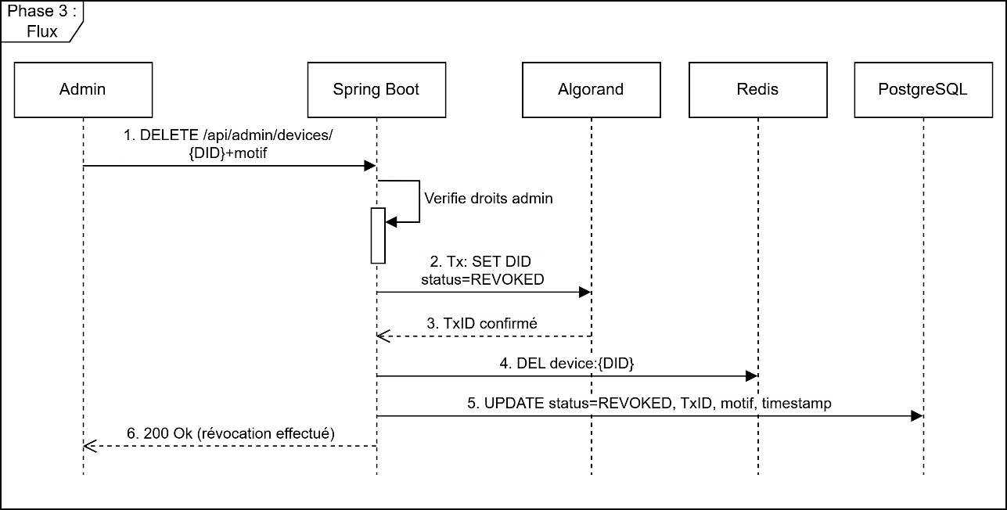
Figure 1-8 : Processus de révocation d'un dispositif IoT
La figure 3.8 illustre la séquence de révocation en cinq étapes. L'Administrateur soumet la requête de révocation à Spring Boot (flèche 1). Spring Boot vérifie les droits d'administration et l'existence du dispositif dans PostgreSQL, puis soumet une transaction au smart contract Algorand pour passer le statut du DID de ACTIVE à REVOKED (flèche 2). Cette transaction est signée par la clé privée de l'Administrateur se qui garantissant que seul l'Administrateur légitime peut révoquer un dispositif on-chain et confirmée en environ quatre secondes (flèche 3).
L'ordre des opérations suivantes est délibéré et sécuritairement justifié. Spring Boot attend la confirmation de la transaction Algorand avant de supprimer l'entrée Redis, car le txID retourné constitue la preuve on-chain nécessaire à la mise à jour cohérente de PostgreSQL. Une suppression Redis avant confirmation blockchain créerait une fenêtre d'incohérence où le dispositif serait bloqué off-chain sans preuve on-chain de sa révocation. Une fois le txID reçu, Spring Boot supprime immédiatement l'entrée Redis via DEL device:{DID} (flèche 4), provoquant un cache miss garanti à la prochaine requête du dispositif. Spring Boot met enfin à jour PostgreSQL avec le statut REVOKED, le txID blockchain, l'horodatage et le motif de révocation (flèche 5), et retourne une confirmation à l'Administrateur.

Comportement du système après révocation
La révocation ayant supprimé l'entrée Redis du dispositif, toute requête ultérieure de cette dernière déclenche inévitablement un cache miss. La Gateway, ne trouvant pas d'entrée valide dans Redis, relaie la requête vers Spring Boot qui interroge Algorand et reçoit le statut REVOKED. Spring Boot retourne une réponse HTTP 403 Forbidden à la Gateway qui la transmet au dispositif.
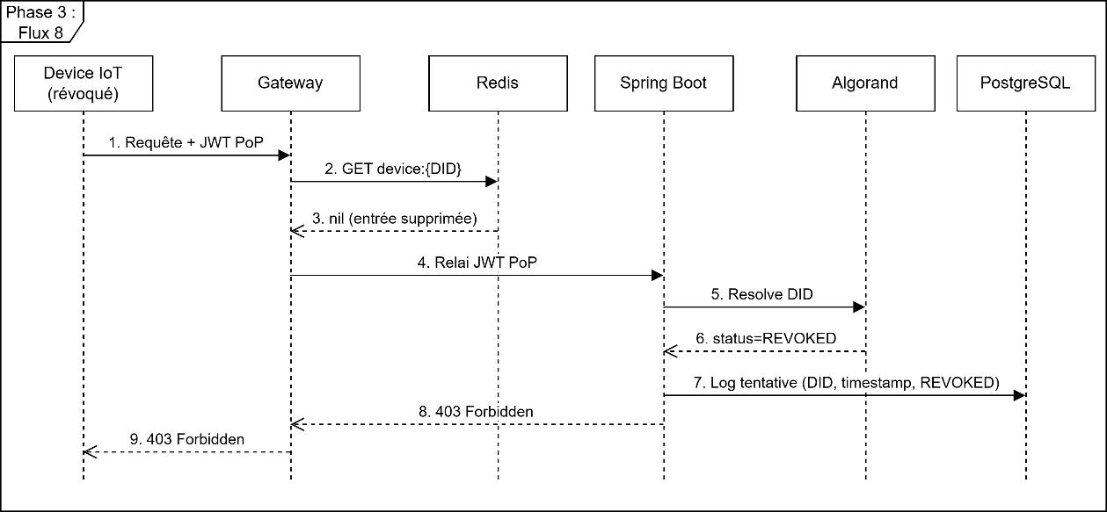
Figure 1-9 : Tentative de connexion d'un dispositif révoqué
La figure 3.9 illustre le comportement du système face à un dispositif révoqué. Un point critique mérite d'être souligné : même si le dispositif possède encore un JWT PoP dont l'expiration n'est pas atteinte, la suppression de son entrée Redis lors de la révocation rend ce token inopérant. La Gateway, ne trouvant pas l'entrée Redis, est contrainte de solliciter Spring Boot qui consulte Algorand et découvre le statut REVOKED, le JWT PoP valide ne suffit pas à contourner la révocation. Cette propriété garantit que la révocation est effective dès la prochaine requête du dispositif, indépendamment de la durée de vie résiduelle de son JWT PoP.
Spring Boot journalise également dans PostgreSQL toute tentative d'accès d'un dispositif révoqué, permettant à l'Administrateur de détecter un dispositif compromis qui tenterait activement de se reconnecter après sa révocation, information précieuse pour l'investigation d'un incident de sécurité.

Garanties de la révocation et frise temporelle
La révocation dans l'architecture proposée offre trois garanties simultanées dont la combinaison ne pourrait être obtenue par aucune des couches prise isolément.
Figure 3.9 — Frise temporelle de la révocation et garanties associées
[Insérer ici le diagramme Flux 4, Phase 3 — Garanties et frise temporelle]
Légende de la figure 3.9 :
- t0 : instant de la décision de révocation par l'Administrateur
- t0 + 4s : instant de confirmation de la transaction Algorand
- t0 + 4s : instant de suppression de l'entrée Redis (immédiatement après confirmation blockchain)
- t+next : instant de la prochaine requête du dispositif — première requête rejetée
- Zone rouge : période pendant laquelle toute requête du dispositif est rejetée
La figure 3.9 illustre la chronologie de la révocation et met en évidence trois propriétés complémentaires. L'immuabilité est assurée par la transaction Algorand horodatée et non falsifiable : toute tentative de falsification de l'historique de révocation est détectable par comparaison avec l'état on-chain. La réactivité est assurée par la suppression immédiate de l'entrée Redis : dès la prochaine requête du dispositif et qu'elle intervienne une seconde ou une heure après la révocation, celle-ci sera rejetée via le mécanisme de cache miss forcé. La traçabilité est assurée par PostgreSQL qui conserve l'intégralité du contexte de révocation : le motif, horodatage, identité de l'Administrateur ayant déclenché l'opération, et txID blockchain pour les besoins d'audit réglementaire ou d'investigation d'incident.
Le tableau suivant synthétise la contribution de chaque couche aux garanties de la révocation :
Tableau 1-6 : Contribution de chaque couche aux garanties de la révocation
Couche | Mécanisme | Garantie apportée | Délai
Algorand | TX DID → REVOKED | Immuabilité + non-répudiation | ~4 secondes
Redis | DEL device:{DID} | Réactivité opérationnelle | < 1ms après confirmation
PostgreSQL | UPDATE status = REVOKED | Traçabilité + audit | < 1ms après confirmation

Comportement du VC après révocation
Une question architecturale importante concerne le devenir du VC stocké sur le dispositif révoqué. Le VC reste physiquement présent en flash sur le dispositif alors que le système ne dispose d'aucun mécanisme pour le supprimer à distance, ce qui serait au demeurant impossible si le dispositif est hors ligne au moment de la révocation. Cependant, le VC devient fonctionnellement inopérant pour deux raisons complémentaires.
D'une part, lors de toute tentative de renouvellement de JWT PoP via une Verifiable Presentation, Spring Boot vérifie le statut on-chain du DID avant d'émettre un nouveau token. Le statut REVOKED retourné par Algorand entraîne le rejet immédiat de la VP, indépendamment de la validité cryptographique du VC lui-même. D'autre part, l'entrée Redis du dispositif ayant été supprimée, tout JWT PoP encore en possession du dispositif deviendra inopérant dès l'expiration de son TTL, à ce moment le dispositif ne pourra pas en obtenir un nouveau.
Cette approche présente un avantage majeur par rapport à la maintenance d'une liste de révocation de credentials (Status List 2021 ou Credential Revocation List) : elle unifie la source de vérité sur le DID on-chain. Si le DID est révoqué, tous les artefacts cryptographiques associés tel que VC et JWT PoP perdent leur utilité opérationnelle sans nécessiter de mécanisme de révocation supplémentaire spécifique aux credentials. Cette simplification architecturale est particulièrement adaptée aux contraintes de développement d'un prototype de recherche tout en conservant des garanties de sécurité robustes.

Mécanismes de détection automatique et suspension préventive
L'architecture proposée ne limite pas la gestion du cycle de vie des dispositifs aux seules actions explicites de l'Administrateur. Un système d'authentification IoT déployé à grande échelle doit être capable de détecter et de réagir de façon autonome à des comportements anormaux susceptibles d'indiquer une compromission, une défaillance matérielle ou une tentative d'intrusion. Cette capacité de réaction automatique est d'autant plus critique dans un environnement IoT que les dispositifs sont souvent déployés dans des zones physiquement peu surveillées, rendant leur compromission difficile à détecter par observation humaine directe.
L'architecture distingue deux niveaux de réponse automatique selon la gravité de l'anomalie détectée et le degré de certitude de la compromission : la suspension préventive, action réversible déclenchée automatiquement par Spring Boot sur la base de seuils configurables, et la révocation définitive, action irréversible on-chain réservée à la décision confirmée de l'Administrateur après examen des alertes. Cette distinction est fondamentale : la révocation automatique sans intervention humaine présenterait un risque de déni de service par faux positifs, un dispositif légitime temporairement défaillant pourrait être révoqué définitivement sur la blockchain de façon irréversible, ce qui constituerait une conséquence disproportionnée et non corrigeable.

Déclencheurs de suspension automatique
Spring Boot intègre un service de monitoring qui surveille en continu trois catégories d'anomalies comportementales. Pour chaque dispositif actif, Spring Boot maintien des compteurs d'échecs dans Redis sous la forme de clés failures:{DID}:{type} associées à un TTL glissant, permettant une détection sur fenêtre temporelle mobile sans accumulation indéfinie de données.
Déclencheur 1 - Échecs répétés du protocole challenge-response : Lors du renouvellement du JWT PoP via la Verifiable Presentation, un dispositif légitime réussit normalement le challenge-response du premier coup. Des échecs répétés sur un même dispositif constituent un indicateur fort de compromission, la clé privée peut avoir été corrompue, ou un attaquant tente d'usurper l'identité du dispositif sans posséder Kpriv. Le seuil retenu est de cinq échecs consécutifs sur une fenêtre de dix minutes. Au-delà de ce seuil, Spring Boot déclenche automatiquement la suspension du dispositif.
Déclencheur 2 - Présentation d'une Verifiable Presentation à signature invalide : Une VP dont la vérification Verify(Kpub_device, nonce||VC, σ) échoue de façon répétée indique soit une corruption de la clé privée du dispositif, soit une tentative d'injection de VP falsifiées. Contrairement au premier déclencheur qui cible les échecs du protocole complet, celui-ci cible spécifiquement les tentatives de présentation de credentials cryptographiquement invalides. Le seuil retenu est de trois échecs sur une fenêtre de cinq minutes, délai plus court en raison de la nature plus agressive de cette anomalie.
Déclencheur 3 - Violation des permissions déclarées dans le VC : La Gateway vérifie à chaque requête opérationnelle que l'action demandée est couverte par le champ permissions de l'entrée Redis du dispositif lequel reproduit fidèlement les permissions déclarées dans le VC lors de l'enrôlement. Toute tentative d'accès à une ressource non autorisée, publication sur un topic MQTT non déclaré, accès à un endpoint REST hors périmètre cela constitue une violation de permissions. Spring Boot traite ce déclencheur comme une anomalie immédiate ne nécessitant pas d'accumulation : la première violation déclenche la suspension, car un dispositif légitime correctement configuré ne devrait jamais tenter d'accéder à des ressources hors de ses permissions déclarées.
Le tableau suivant récapitule les trois déclencheurs, leurs seuils et les mécanismes de détection associés :
Tableau 1-7 : Seuils de détection des anomalies comportementales
Déclencheur | Seuil | Fenêtre | Compteur Redis
Échecs challenge-response | 5 échecs consécutifs | 10 minutes | failures:{DID}:challenge TTL=600s
VP signature invalide | 3 échecs | 5 minutes | failures:{DID}:vp TTL=300s
Violation de permissions | 1 violation | Immédiat | failures:{DID}:perm TTL=3600s

Processus de suspension automatique
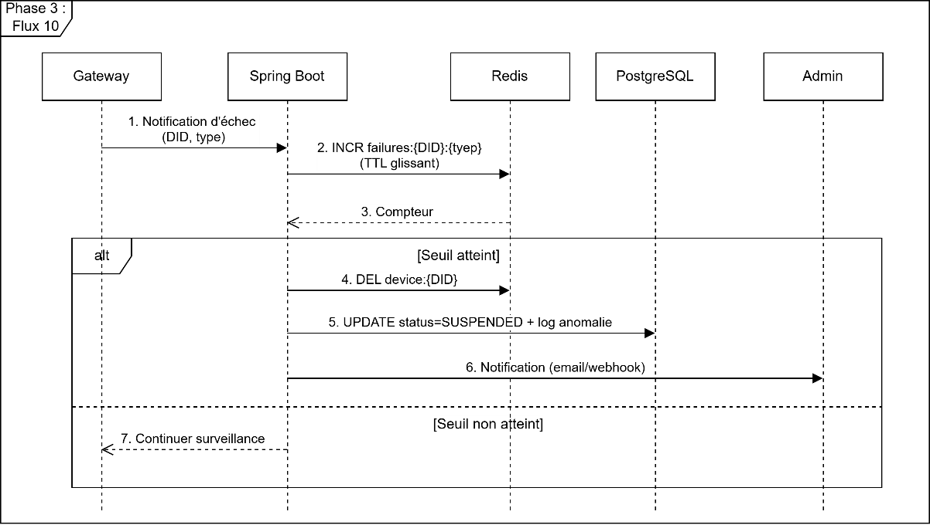
Figure 1-10 : Détection d'anomalie et suspension automatique
Lorsqu'un seuil est atteint, Spring Boot déclenche la suspension en trois actions séquentielles. Premièrement, il supprime l'entrée Redis du dispositif via DEL device:{DID}, ce qui provoque un cache miss garanti à toute requête ultérieure et bloque immédiatement l'accès du dispositif sans attendre aucune confirmation blockchain, la suspension est ainsi effective en moins d'une milliseconde. Deuxièmement, il met à jour le statut du dispositif dans PostgreSQL de ACTIVE à SUSPENDED, en journalisant le type d'anomalie détectée, le nombre d'occurrences, les horodatages des incidents, et la fenêtre temporelle de détection. Troisièmement, il émet une notification d'alerte à destination de l'Administrateur via email, webhook ou système de ticketing selon la configuration, contenant le contexte complet de la suspension pour permettre une décision éclairée.
La suspension ne génère aucune transaction Algorand. Cette décision architecturale est délibérée : la blockchain est réservée aux opérations définitives et irréversibles comme l’enrôlement et la révocation. La suspension étant réversible, sa publication on-chain constituerait un gaspillage de ressources et une pollution du registre décentralisé par des événements transitoires. La source de vérité de la suspension est PostgreSQL, dont la durabilité est suffisante pour un état réversible.

Workflow de traitement par l'Administrateur
À réception de la notification d'alerte, l'Administrateur dispose de deux options dont le choix est guidé par l'examen des logs PostgreSQL et une éventuelle inspection physique du dispositif.
Option 1 - Fausse alarme : réactivation du dispositif. Si l'Administrateur détermine que la suspension résulte d'un faux positif ou défaillance réseau temporaire ayant provoqué des tentatives répétées, mise à jour de firmware ayant momentanément corrompu l'état du dispositif, erreur de configuration, il peut réactiver le dispositif via l'API REST de Spring Boot. Cette réactivation restaure le statut ACTIVE dans PostgreSQL, repeuple l'entrée Redis avec un nouveau TTL, et remet à zéro les compteurs d'échecs associés. Aucune transaction Algorand n'est nécessaire pour cette opération car le DID est resté ACTIVE on-chain pendant toute la durée de la suspension.
Option 2 - Compromission confirmée : révocation définitive. Si l'Administrateur confirme la compromission du dispositif après examen des logs, investigation de l'incident, ou inspection physique, il déclenche la révocation définitive décrite en section 3.4.1. Cette révocation publie une transaction Algorand passant le statut du DID à REVOKED, opération irréversible constituant la preuve on-chain de la compromission.
Le cycle de vie enrichi du dispositif intégrant la suspension automatique est illustré dans le tableau suivant :
Tableau 1-8 : Cycle de vie enrichi du dispositif intégrant la suspension automatique
Statut | Signification | Déclencheur | Réversible | Impact on-chain
PENDING | Enregistré, non connecté | Admin | Non | Aucun
PRE_REGISTERED | Premier contact établi | Device | Non | Aucun
ACTIVE | Pleinement opérationnel | Spring Boot | Non | DID publié
SUSPENDED | Suspendu automatiquement | Spring Boot (auto) | Oui par Admin | Aucun
REVOKED | Révoqué définitivement | Admin confirmé | Non | DID révoqué

Propriétés de sécurité du mécanisme de détection automatique
Le mécanisme de détection automatique et de suspension préventive apporte trois propriétés de sécurité complémentaires à celles assurées par la révocation manuelle.
La réactivité face aux attaques actives constitue la première propriété. Une attaque par force brute sur le protocole challenge-response, un attaquant tentant de générer une signature valide sans posséder Kpriv est détectée et bloquée en moins de dix minutes, durée de la fenêtre de détection du premier déclencheur. Sans ce mécanisme, un attaquant pourrait théoriquement multiplier les tentatives pendant toute la durée de validité du JWT PoP, potentiellement une heure avant qu'une action humaine soit possible.
La proportionnalité de la réponse constitue la deuxième propriété. En distinguant suspension réversible et révocation irréversible, le système évite les conséquences disproportionnées d'une révocation automatique sur faux positif. Un dispositif légitime temporairement défaillant est suspendu et son accès est bloqué le temps que l'Administrateur examine la situation puis réactivé si la défaillance est bénigne. Cette proportionnalité est conforme au principe de minimisation de l'impact dans la conception des systèmes de sécurité [9].
La traçabilité forensique constitue la troisième propriété. Chaque événement de suspension est avec ses compteurs, horodatages et contexte d'anomalie est journalisé dans PostgreSQL, constituant un historique forensique précieux en cas d'investigation d'incident de sécurité. La corrélation entre les logs de suspension et les transactions Algorand de révocation permet de reconstituer la chronologie complète d'une compromission, depuis les premiers signes d'anomalie jusqu'à la révocation définitive.

Synthèse architecturale
Cette section clôture le chapitre de contribution en proposant une vue consolidée des décisions architecturales prises au cours des sections précédentes. Elle met en évidence la cohérence globale du système, justifie les compromis retenus, et positionne la contribution par rapport aux travaux existants identifiés dans l'état de l'art.

Vue consolidée des flux et interactions
L'architecture proposée articule six flux opérationnels couvrant l'intégralité du cycle de vie d'un dispositif IoT, de l'enrôlement initial à la révocation définitive. Ces flux partagent une propriété commune : chacun distribue son traitement entre les trois couches fonctionnelles selon le principe de co-localisation données/propriétés établi en section 3.1.3.
Tableau 1-9 : Distribution des traitements par couche pour les six flux opérationnels
Flux | Couche Edge | Middleware off-chain | Couche on-chain
Enrôlement | Device génère Kpriv/Kpub, Gateway relaie | Spring Boot valide, émet VC + JWT PoP | DID Document publié, txID confirmé
Auth opérationnelle (HIT) | Device présente JWT PoP, Gateway vérifie Redis | Inactif | Non consulté
Auth opérationnelle (MISS) | Device présente JWT PoP, Gateway relaie | Spring Boot vérifie JWT, renouvelle Redis | DID résolu pour Kpub
Renouvellement JWT (VP) | Device présente VP W3C, Gateway relaie | Spring Boot vérifie VP, émet nouveau JWT PoP | DID résolu + statut vérifié
Suspension automatique | Gateway détecte anomalie, relaie | Spring Boot suspend, notifie Admin | Non consulté
Révocation manuelle | Gateway bloquée (cache miss forcé) | Spring Boot orchestre, invalide Redis + PostgreSQL | DID révoqué, TX immuable
Cette distribution révèle une propriété fondamentale de l'architecture : Algorand n'est consulté que lorsque la sécurité l'exige absolument — lors de l'ancrage initial de l'identité, lors des renouvellements de JWT PoP, et lors de la révocation définitive. Dans tous les autres cas, le système traite les requêtes à partir de ses composants off-chain, garantissant la performance opérationnelle sans compromettre les garanties de sécurité.

Justification des compromis architecturaux
Toute architecture de système distribué repose sur des compromis explicites. Le système proposé en assume trois principaux, documentés et justifiés ci-après.
Compromis 1 - Centralisation de Spring Boot vs décentralisation totale.
Spring Boot constitue le principal point de centralisation du système — seul composant à interagir avec Algorand et seul détenteur des droits d'écriture sur Redis et PostgreSQL. Une architecture pleinement décentralisée, où chaque Gateway interagirait directement avec la blockchain, offrirait une résilience supérieure. Ce compromis est assumé pour deux raisons. D'une part, la complexité d'une architecture multi-Gateway interagissant directement avec Algorand dépasse le périmètre d'un prototype de recherche de Master 2 et constitue une perspective d'amélioration identifiée en section 5.5. D'autre part, ce choix est cohérent avec les architectures hybrides IoT-blockchain de la littérature, qui concentrent généralement les interactions blockchain dans un composant backend dédié pour des raisons de maintenabilité. La mitigation de ce risque est assurée par la réplication possible de Spring Boot en mode actif-passif, et par le fait que la blockchain conserve la source de vérité ultime — une compromission de Spring Boot ne peut pas falsifier le registre on-chain.
Compromis 2 - TTL Redis vs réactivité de la révocation.
Le TTL de 300 secondes introduit une fenêtre pendant laquelle un dispositif révoqué pourrait théoriquement continuer à accéder au système si son JWT PoP est encore valide et son entrée Redis non expirée. Ce risque est mitigé par deux mécanismes : la révocation manuelle supprime immédiatement l'entrée Redis via DEL device:{DID} ; la suspension automatique (section 3.4.5) bloque le dispositif dès détection d'une anomalie. Le TTL de 300 secondes représente donc le délai maximum dans le seul scénario où aucune alerte n'a été déclenchée — cas rare et acceptable pour un déploiement industriel standard.
Compromis 3 - VC à longue durée de vie vs renouvellement fréquent.
Le VC est configuré avec une durée de validité d'un an pour ce prototype, simplifiant l'implémentation. Ce choix est mitigé par la possibilité pour l'Administrateur d'émettre un nouveau VC à tout moment, et par le fait que la révocation on-chain du DID prime sur la validité temporelle du VC — un VC valide associé à un DID révoqué est inopérant. Pour un déploiement industriel, un mécanisme de renouvellement automatique constitue une amélioration identifiée en section 5.5.

Modèle de confiance et triangle SSI
L'architecture proposée implémente le modèle de confiance triangulaire de l'identité auto-souveraine (SSI) défini par le W3C [3] dans sa version complète, avec une correspondance directe entre les rôles SSI et les composants du système.
Figure 3.12 - Triangle de confiance SSI et correspondance avec les composants du système
[Insérer ici le diagramme du triangle de confiance W3C SSI — Issuer / Holder / Verifier]
Légende de la figure 3.12 :
- Issuer : Spring Boot agissant au nom de l'Administrateur — émet et signe les VC
- Holder : le dispositif IoT — détient le VC, construit et soumet la VP
- Verifier : la Gateway (JWT PoP) et Spring Boot (VP) selon le flux concerné
- Verifiable Data Registry : la blockchain Algorand — registre public, immuable, décentralisé [4]
- Flèche émet VC : Spring Boot génère et signe le VC lors de l'enrôlement
- Flèche présente VP : le dispositif soumet sa Verifiable Presentation lors du renouvellement du JWT PoP
- Flèche vérifie via DID : Spring Boot résout le DID de l'Issuer sur Algorand pour vérifier la signature du VC
La figure 3.12 illustre comment l'architecture réalise concrètement le modèle SSI. Spring Boot émet le VC lors de l'enrôlement en signant les attributs du dispositif avec la clé privée de l'Administrateur — dont le DID est publié on-chain, permettant à tout Verifier de vérifier la signature de façon décentralisée. Le dispositif IoT, en tant que Holder, stocke le VC en flash protégée et le présente dans une Verifiable Presentation lors des renouvellements de JWT PoP. La Gateway et Spring Boot vérifient la VP sans contact direct avec l'Issuer — la signature étant vérifiable de façon autonome via la résolution du DID sur Algorand. La blockchain joue ainsi le rôle de Verifiable Data Registry au sens de la spécification W3C DID Core [4].
Cette implémentation complète du triangle SSI dans un contexte IoT constitue l'une des contributions originales de ce travail. Les systèmes existants analysés dans l'état de l'art — notamment le projet SOFIE [1] et les travaux de Fotiou et al. [2] — implémentent partiellement ce modèle, sans couvrir l'intégralité du cycle de vie des dispositifs ni intégrer la Verifiable Presentation comme mécanisme de renouvellement du token d'accès.

Positionnement par rapport à l'état de l'art
Tableau 1-10 : Comparaison du système proposé avec les travaux existants
Critère | SOFIE [1] | Fotiou et al. [2] | AlgoCert | Ce travail
Blockchain | Hyperledger Indy | Ethereum | Algorand | Algorand
Standard DID W3C | Partiel | Non | Oui | Oui
Verifiable Credentials | Oui | Oui | Oui | Oui
Verifiable Presentation | Non | Non | Non | Oui
Cache distribué | Non | Non | Non | Oui (Redis)
Suspension automatique | Non | Non | Non | Oui
Cycle de vie complet | Partiel | Partiel | Partiel | Oui
Adapté MCU contraints | Non | Oui (ESP32) | Non | Oui
Trois contributions originales se dégagent de ce tableau. L'utilisation de la Verifiable Presentation W3C comme mécanisme de renouvellement du JWT PoP est, à notre connaissance, une première application dans le contexte IoT sur Algorand. L'architecture de cache Redis avec séparation stricte des droits d'accès résout explicitement le problème de performance des systèmes IoT-blockchain sans compromettre les garanties de sécurité. Le mécanisme de suspension automatique préventive avec cycle de vie à cinq états enrichit les approches existantes qui se limitent à une dichotomie binaire actif/révoqué sans état intermédiaire réversible.

Récapitulatif des objets cryptographiques du système
Tableau 1-11 : Objets cryptographiques manipulés par le système
Objet | Standard | Émetteur | Durée de vie | Circule sur réseau | Stockage
Paire de clés Ed25519 | RFC 8032 [11] | Device (auto-généré) | Vie du device | Kpub uniquement | Flash protégée
DID Document | W3C DID Core [4] | Spring Boot | Permanent | Publication initiale | Blockchain (box storage)
Verifiable Credential | W3C VC DM [3] | Spring Boot (Issuer) | 1 an | 2 fois maximum | Flash + PostgreSQL
Verifiable Presentation | W3C VC DM [3] | Device | Usage unique | À chaque renouvellement JWT | Construite à la volée
JWT PoP | RFC 7800 [7] | Spring Boot | 1 heure | À chaque requête | Flash + Redis
Chaque objet cryptographique a un rôle précis, une durée de vie adaptée et une politique de circulation minimisant l'exposition réseau. La clé privée ne circule jamais. Le DID Document circule une seule fois. Le VC circule au maximum deux fois — à l'émission et lors du premier renouvellement de JWT PoP. La VP est construite à la volée et non stockée. Le JWT PoP est l'objet le plus transmis mais aussi le plus léger et le plus éphémère.

Conclusion du chapitre
Ce chapitre a présenté la conception complète d'un système d'authentification décentralisé pour l'IoT basé sur la blockchain Algorand. L'architecture hybride proposée répond à la problématique centrale — concilier garanties cryptographiques fortes et contraintes de performance IoT — en distribuant les responsabilités entre trois couches fonctionnelles selon le principe de co-localisation données/propriétés.
Les quatre contributions architecturales originales sont les suivantes. Premièrement, l'implémentation complète du triangle de confiance SSI W3C dans un contexte IoT sur Algorand, couvrant l'intégralité du cycle de vie. Deuxièmement, l'introduction de la Verifiable Presentation W3C comme mécanisme de renouvellement du JWT PoP, combinant preuve d'autorisation et preuve de possession en un seul objet standardisé. Troisièmement, l'architecture de cache Redis avec séparation stricte des droits d'accès, réduisant la latence des requêtes authentifiées à moins d'une milliseconde. Quatrièmement, le mécanisme de suspension automatique préventive introduisant un état intermédiaire réversible dans le cycle de vie, distinct de la révocation irréversible réservée à la compromission confirmée.
Le chapitre suivant détaille l'implémentation concrète sous forme de prototype, en précisant les choix technologiques et les résultats obtenus sur le réseau Algorand TestNet.
Bibliographie :
[1] D. Lagutin, Y. Kortesniemi, N. Fotiou, et V. A. Siris, « Enabling Decentralised Identifiers and Verifiable Credentials for Constrained IoT Devices using OAuth-based Delegation », in Proceedings 2019 Workshop on Decentralized IoT Systems and Security, San Diego, CA: Internet Society, 2019. doi: 10.14722/diss.2019.23005.
[2] N. Fotiou, V. A. Siris, G. C. Polyzos, Y. Kortesniemi, et D. Lagutin, « Capabilities-based access control for IoT devices using Verifiable Credentials », in 2022 IEEE Security and Privacy Workshops (SPW), San Francisco, CA, USA: IEEE, mai 2022, p. 222‑228. doi: 10.1109/SPW54247.2022.9833873.
[3] « Verifiable Credentials Data Model v2.0 ». Consulté le: 19 février 2026. [En ligne]. Disponible sur: https://www.w3.org/TR/vc-data-model/
[4] « Decentralized Identifiers (DIDs) v1.0 ». Consulté le: 27 novembre 2025. [En ligne]. Disponible sur: https://www.w3.org/TR/did-1.0/
[5] « Algorand consensus - Algorand Developer Portal ». Consulté le: 16 février 2026. [En ligne]. Disponible sur: https://developer.algorand.org/docs/get-details/algorand_consensus/
[6] A. Shostack, Threat modeling: designing for security. Indianapolis, IN: Wiley, 2014.
[7] M. B. Jones, J. Bradley, et H. Tschofenig, « RFC 7800: Proof-of-Possession Key Semantics for JSON Web Tokens (JWTs) », IETF Datatracker. Consulté le: 19 novembre 2025. [En ligne]. Disponible sur: https://datatracker.ietf.org/doc/html/rfc7800
[8] R. Anderson, Security engineering: a guide to building dependable distributed systems, Third edition. Indianapolis: John Wiley & Sons, 2020.
[9] M. Richards et N. Ford, Fundamentals of Software Architecture: An Engineering Approach. O’Reilly Media, Inc., 2020.
[10] « Box Storage », Algorand Developer Portal. Consulté le: 27 avril 2026. [En ligne]. Disponible sur: https://dev.algorand.co/concepts/smart-contracts/storage/box/
[11] S. Josefsson et I. Liusvaara, « Edwards-Curve Digital Signature Algorithm (EdDSA) », Internet Engineering Task Force, Request for Comments RFC 8032, janv. 2017. doi: 10.17487/RFC8032.
[12] « Monocypher ». Consulté le: 27 avril 2026. [En ligne]. Disponible sur: https://monocypher.org/
[13] M. Bellare et P. Rogaway, « Entity Authentication and Key Distribution », in Advances in Cryptology — CRYPTO’ 93, vol. 773, D. R. Stinson, Éd., in Lecture Notes in Computer Science, vol. 773. , Berlin, Heidelberg: Springer Berlin Heidelberg, 1994, p. 232‑249. doi: 10.1007/3-540-48329-2_21.
[14] « Data Integrity EdDSA Cryptosuites v1.0 ». Consulté le: 27 avril 2026. [En ligne]. Disponible sur: https://www.w3.org/TR/vc-di-eddsa/
[15] M. B. Jones, J. Bradley, et N. Sakimura, « JSON Web Token (JWT) », Internet Engineering Task Force, Request for Comments RFC 7519, mai 2015. doi: 10.17487/RFC7519.

